KOCHANI UCZNIOWIE!
Przed nami BARDZO WAŻNE ŚWIĘTO – DZIEŃ ZIEMI – 22.04.

Z tej okazji przesyłam Wam link do piosenki PT ,,ŚMIECIU, PRECZ!’’
https://www.youtube.com/watch?v=5I2mNIalpfA
Kiedy rano słońce świeci.
Wybiegają na dwór dzieci.
Lecz zabawa się nie kleci,
Bo dookoła sterty śmieci

Ref. Śmieciu precz , brudzie precz,
Ład, porządek dobra rzecz,
Śmieciu precz, brudzie precz,
Ład, porządek dobra rzecz,

Tu papierek od cukierka,
Tam po soku jest butelka.
Ówdzie puszka po napoju
I pudełko – może twoje?

Ref. ................................

Żyć nie można w bałaganie,
Więc się bierzmy za sprzątanie.
Zmykaj śmieciu do śmietnika,
Bałaganie, brudzie znikaj.

Ref..................................

Czy każdy z Was pamięta jak należy segregować śmieci?
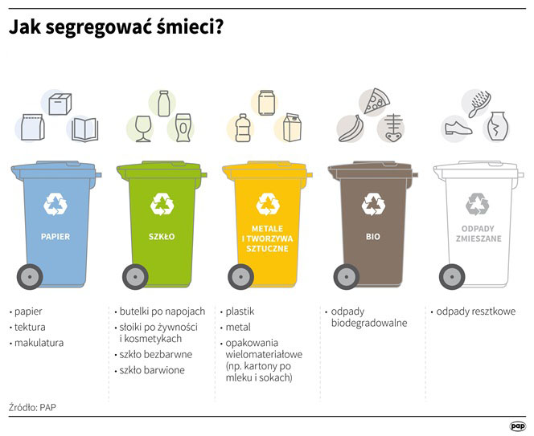
W załączniku przesyłam super karty pracy
Miłej zabawy

NASZE EKOZASADY! PRZECZYTAJCIE UWAŻNIE ;)
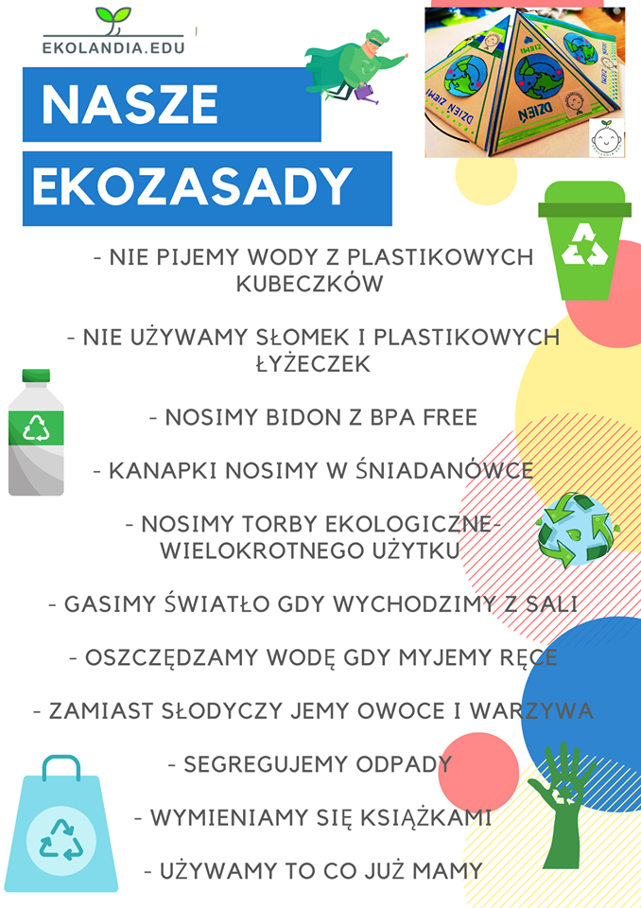
Miłej zabawy,
Pozdrawiam serdecznie
Ewa Wajer

